非典型大学档案
类型: LLM 驱动的文字冒险 / 资源管理 / 群像
核心体验: 在一个由 AI 驱动的大学寝室中，通过处理复杂的人际关系网络，在金钱、理智与学业的夹缝中求生。

一、游戏策划

1. 概述
玩家将扮演一名普通的艺术系大二学生，从 6 份性格迥异的档案中挑选 3 位成为室友。本作抛弃了传统文字游戏中“所有 NPC 都围着玩家转”的设定。玩家将作为一个“参与型观察者”，见证她们之间的结盟、冲突与背叛，并小心翼翼地维护自己的生存空间。
玩家具有基础属性：金钱、SAN 值、GPA ，这三个值会随着游戏进度而变动。

2. 故事背景

城市
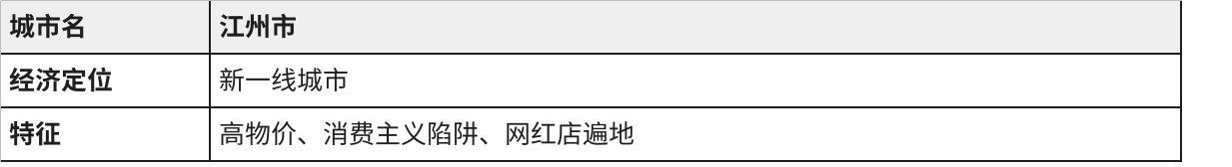
点击图片可查看完整电子表格

大学场景
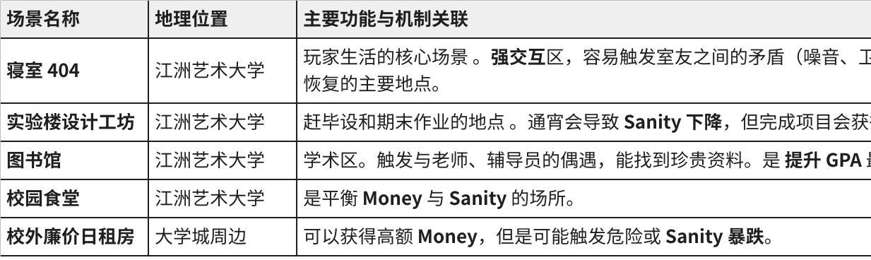
点击图片可查看完整电子表格

城市商业场景
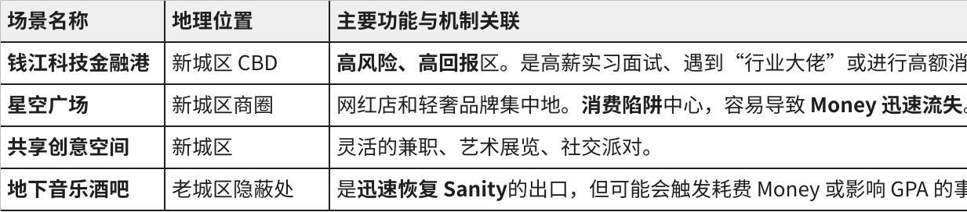
点击图片可查看完整电子表格

文化与危机场景
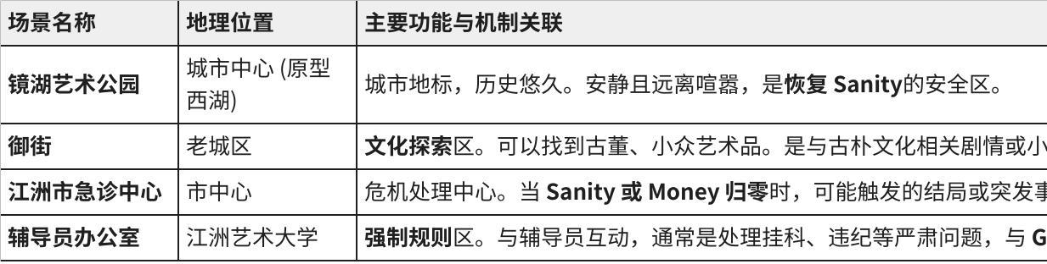
点击图片可查看完整电子表格

学校
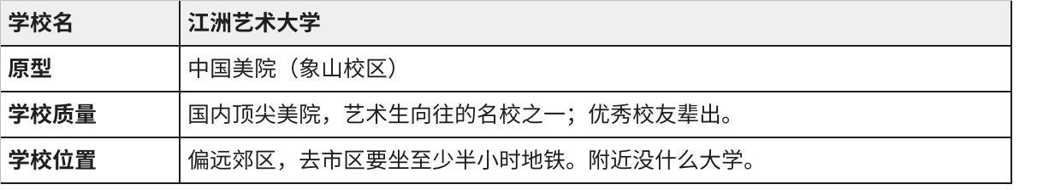
点击图片可查看完整电子表格

3. 角色
游戏开始时，玩家阅读 6 份档案并选择 3 人入驻寝室，其余 3 人自动成为隔壁班或隔壁寝室同学。

A.玩家设定
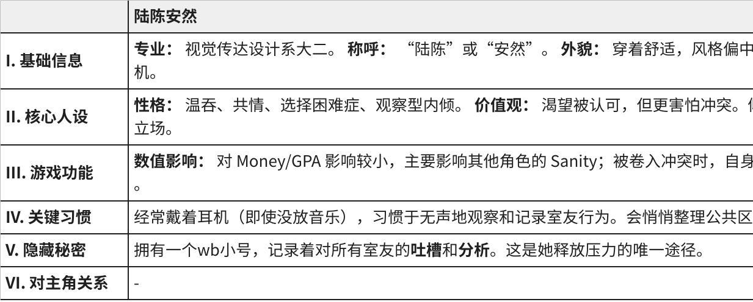
点击图片可查看完整电子表格

B. 候选角色
- 唐梦琪
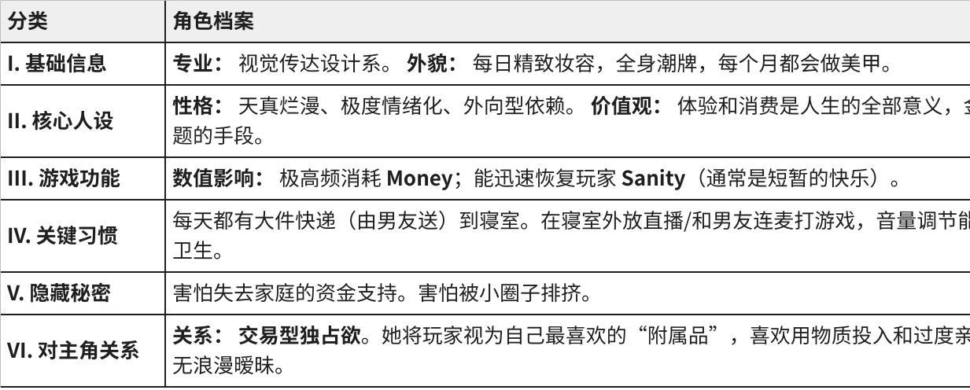
点击图片可查看完整电子表格
- 李一诺
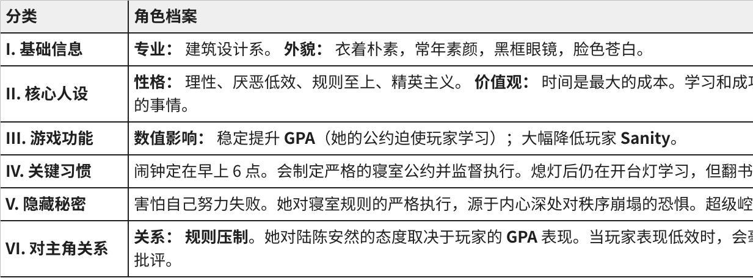
点击图片可查看完整电子表格
- 赵鑫
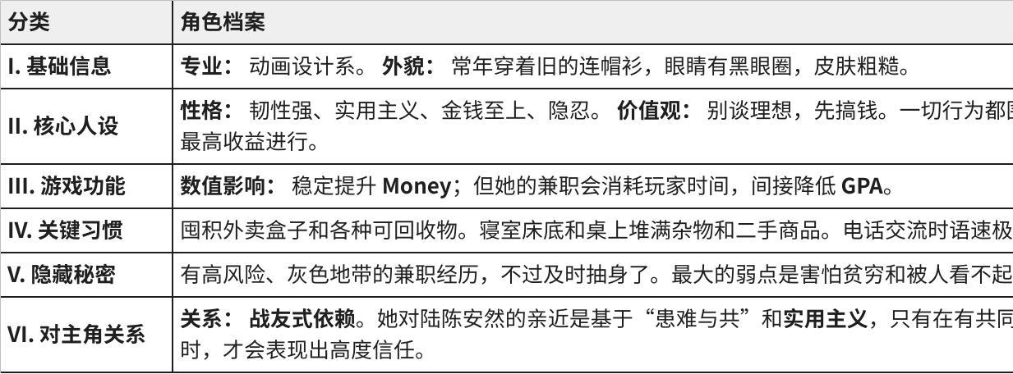
点击图片可查看完整电子表格
- 林飒
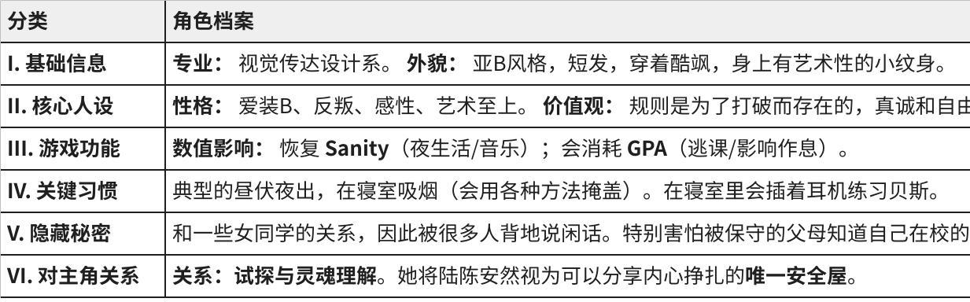
点击图片可查看完整电子表格
- 陈雨婷
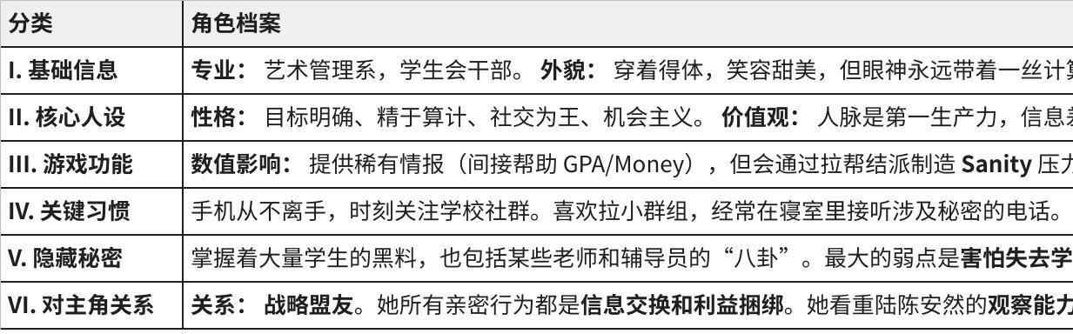
点击图片可查看完整电子表格
- 苏浅
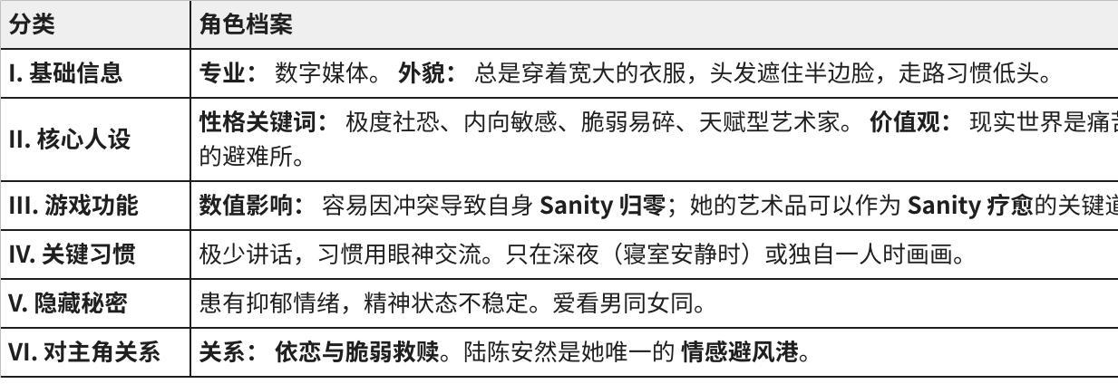
点击图片可查看完整电子表格

C. 环境角色
- 辅导员（刘）: “不可抗力”的化身。只在查寝或挂科时出现，代表系统规则的惩罚。
- 专业课老师（3位）: 作业发布者，评分标准不仅看作业质量，有时还看你和课代表（角色池中随机）的关系。

4. 游戏循环

阶段一：建构 (Day 0)
- 阅读同学档案，选择你的舍友。

阶段二：生存 (Day 1-12)
游戏以“半天”为时间单位推进。将总时间线分为4段，每段分别代表大一至大四。
- 观察：系统首先描述当前寝室的状态。
- 例：“李一诺正在把赵鑫堆在门口的纸箱踢开，赵鑫敢怒不敢言。唐梦琪在旁边自顾自地录手势舞发抖音。”
- AI生成选项，如【介入】、【附和】或【无视】，玩家此时可以选择。
- 行动：玩家分配精力（学习 / 兼职 / 社交）。
- 如果寝室正在吵架，在寝室学习的效率会减半，迫使玩家不得不去图书馆或介入劝架。
- 结算：更新金钱、SAN 值、GPA 以及人际关系网。
注：未被选中的角色会作为“外部事件”切入。
例：若没选陈雨婷做室友。第 3 天，她作为检查卫生的学生会干部闯入，因为赵鑫的杂物扣了你们全寝室的分。

5. 结局
将结局分为两大轴线：生存轴线（量化结果）和情感轴线（人际关系）。

I. 生存结局轴线
（根据玩家最终的 Money, Sanity, GPA 判定）
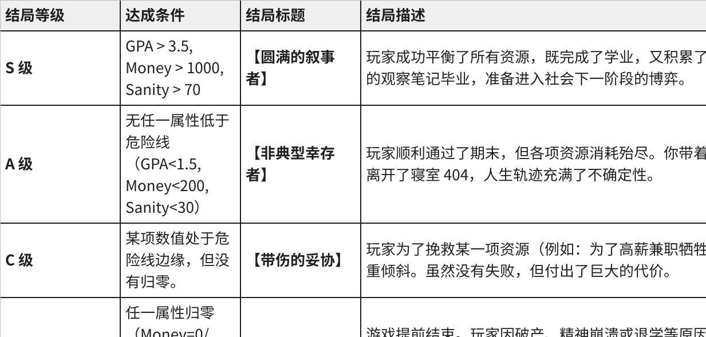
点击图片可查看完整电子表格

II. 情感与人际关系轴线

1. 叛逆与理解 (林飒)
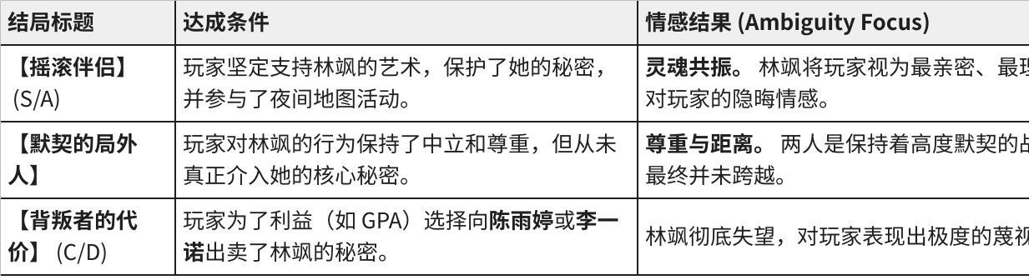
点击图片可查看完整电子表格

2. 透明与救赎 (苏浅)
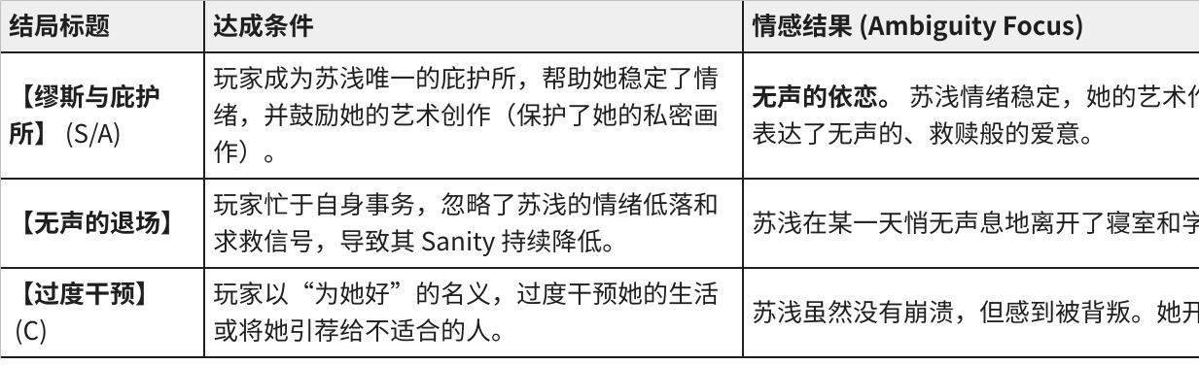
点击图片可查看完整电子表格

3. 群体生态结局线
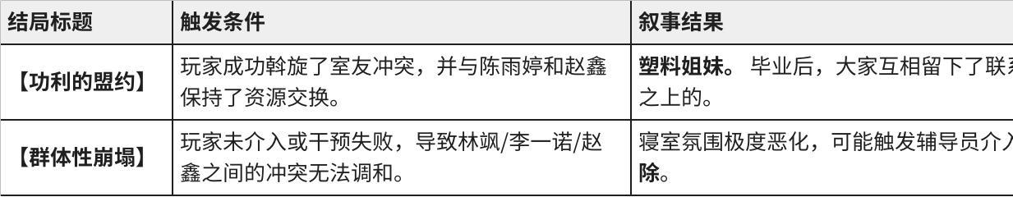
点击图片可查看完整电子表格

二、技术文档
后端参考： https://github.com/KsanaDock/CharacterMemory

1. 系统架构概述
本项目使用：
- Unity Client (C#): 负责游戏流程控制、UI 渲染、玩家交互及即时反馈。
- Python Backend (FastAPI): 负责 LLM 接入、动态 Prompt 组装、复杂记忆检索及社会关系模拟。

架构（还没画）

2. 模块详解

A. 动态角色与 Prompt
目标： 实现6选3的室友机制，并根据场景自动调整 Prompt。
Unity 客户端实现：
- 创建一个 CharacterProfile ScriptableObject，包含：
- ID (e.g., "Lin")
- Name (e.g., "林飒")
- CorePrompt (性格、价值观、说话风格)
- SecretPrompt (仅在特定好感度下解锁的秘密)
- ConflictKeywords (如 "噪音", "保守")
- GameDirector 在游戏开始时，将选中的 3 个 CharacterProfile 打包发送给 Python 后端初始化。
Python 后端实现:
Python
def build_system_prompt(roommates: list, location: str, time: str):
prompt = f"当前场景：{location}，时间：{time}。\n"
prompt += "【在场角色】:\n"for r in roommates:
prompt += f"- {r.name}: {r.core_prompt}\n"
prompt += "\n【指令】:\n"
prompt += "1. 请以群像剧导演视角描述，重点描写角色间的互动。\n"
prompt += "2. 格式要求：(动作描写) [角色名]: \"台词\"\n"return prompt

B. 社会关系矩阵与 JSON 协议 (Social Graph & Protocol)
目标： 模拟 NPC 之间的关系变化，而不仅仅是 NPC 对玩家的态度。
LLM 输出Json:
JSON
<cmd>{
"money_change": 0,
"sanity_change": -10,
"gpa_change": 0,
"social_updates": [
{ "source": "Li", "target": "Lin", "value": -15, "reason": "李一诺因林飒抽烟感到愤怒" },
{ "source": "Player", "target": "Lin", "value": 5, "reason": "玩家帮林飒打掩护" }
],
"environment_atmosphere": "Tense" // 环境气氛：紧张
}</cmd>
Unity 解析逻辑：
- GameDirector 解析 social_updates。
- 更新本地的 RelationshipMatrix (字典: dict[string, float])。
- 如果某对 NPC 关系低于阈值（如 -50），触发特殊事件（如“争吵爆发”）。

C. 权限控制记忆系统
目标： 实现秘密的隔离。例如，林飒的秘密不能被陈雨婷随意知道，除非玩家泄密。
技术实现：
使用 ChromaDB 的 metadata 字段进行权限标记。
- 记忆写入：
当发生私密对话时，后端根据当前场景人数打标签。
Python
# 玩家私下在阳台和林飒聊天
memory_fragment = {
"content": "林飒向我展示了她前女友的照片。",
"metadata": {
"participants": "Player,Lin", # 参与者"visibility": "Private", # 私密级别"topic": "Secret"
}
}
chroma_client.add(..., metadatas=[memory_fragment['metadata']])
- 记忆检索 (Memory Retrieval):
- 公共场合（寝室全员）： Query Filter = { "visibility": "Public" }
- 结果： 大家都知道的事情。
- 私密场合（玩家与林飒独处）： Query Filter = { "$or": [ { "visibility": "Public" }, { "participants": { "$contains": "Lin" } } ] }
- 结果： 公共记忆 + 林飒的专属秘密。

D. 游戏循环
Unity 端 GameLoopManager:
- Observation Phase (观察)：
- 发送请求：action="Observe", location="Dorm".
- LLM 根据 SocialMatrix 生成当前状态（如李一诺正在训斥赵鑫）。
- UI 显示情境文本 + 3 个 AI 生成的选项。
- Action Phase (行动)：
- 玩家点击选项（如“介入劝架”）。
- 发送请求：action="Intervene", player_input="...".
- LLM 生成结果剧情 + JSON <cmd>。
- Settlement Phase (结算)：
- 解析 JSON，更新 Money/Sanity/GPA。
- 检查是否触发结局（如 Sanity <= 0）。
- 推进时间 TimeManager.AdvanceTime()。

